Chủ đề: Giải bài tập tiếng Anh 6
Giải bài tập Unit 9 Communication tiếng Anh 6 sách Cánh Diều giúp các em học tốt Tiếng Anh 6.

Giải bài tập Tiếng Anh 6 Unit 9 Communication
Find the differences. Student A: Look at the picture below. Student B: Look at the picture on page 136. Ask and answer the questions about the pictures
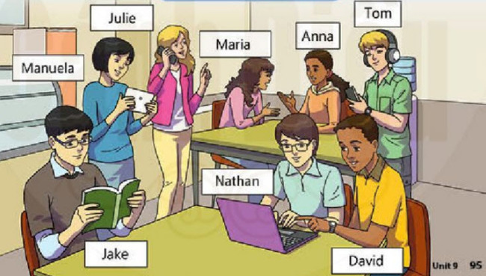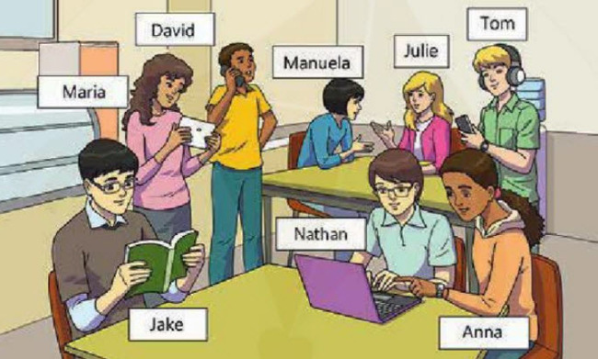
Dịch
Tìm sự khác nhau. Học sinh A: Nhìn vào bức tranh sau. Học sinh B : Nhìn vào bức tranh trang 136. Hỏi và trả lời các câu hỏi về các bức tranh
Answer
+) Picture in page 95
- Maria and Anna are talking
- Nathan and David are using computer
- Julie is talking con the phone
- Manuela is playing tablet
+) Picture in page 136
- Manuela and Julie are talking
- Nathan and Anna are using computer
- David is talking on the phone
- Maria is playing tablet
~/~
Giải bài tập Tiếng Anh 6 sách Cánh Diều Unit 9 Explore English: What are you doing? - Communication do Đọc tài liệu tổng hợp, hi vọng sẽ giúp các em học tốt môn Tiếng Anh 6 thật thú vị và dễ dàng.

